Министерство образования Республики Беларусь
Учреждение образования
«Брестский государственный технический университет»
Кафедра ИИТ

Лабораторная работа №2
По дисциплине ОТС за V семестр
Тема: «Модели реализации случайных процессов. Статистическая обработка и анализ результатов моделирования (анализ случайных выборок)»

Выполнил:
Студент группы ИИ-15 (1)
3-го курса
Волк И. А.
Проверил:
Гирель Т. Н.

Брест 2019
ЦЕЛЬ: а) изучить и реализовать алгоритмы оценки качества генераторов псевдослучайных чисел, оценить качество созданных генераторов; б) изучить и реализовать алгоритмы оценки характеристик выборок последовательностей случайных величин, оценить характеристики выборок последовательностей случайных величин, сгенерированных по заданным законам.

СОДЕРЖАНИЕ ОТЧЕТА: 1) описание используемых методов, подходов оценки качества генераторов псевдослучайных чисел, а также результатов оценки качества созданных генераторов; 2) описание алгоритмов оценки характеристик выборок последовательностей случайных величин, а также результатов оценки сгенерированных последовательностей (в том числе, а) точечные оценки - математического ожидания, дисперсии, среднего квадратического отклонения и их доверительные интервалы; б) зависимости значений оценок от длин последовательностей, от задаваемых уровней значимости; в) гистограммы; г) результаты оценки статистических распределений по критерию Пирсона). Все зависимости представляются в графическом виде.

Анализ результатов генерации псевдослучайных величин
для смешанного метода генерации квазиравномерных чисел

Исходная формула для генератора:

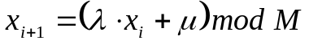

Параметры
= 1231211
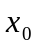= 123
= 111
= 1001

Характеристики
Теоретическое математическое ожидание: 500.5
Теоретическая дисперсия: 83.500

Таблица 2. Таблица сгенерированных величин для смешанного распределения
Размер выборки | 100 | 500 | 1000 | 10000 | 30000
1 | 703 | 503 | 503 | 503 | 503
2 | 820 | 620 | 620 | 620 | 620
3 | 547 | 347 | 347 | 347 | 347
4 | 184 | 984 | 984 | 984 | 984
5 | 31 | 831 | 831 | 831 | 831
6 | 388 | 188 | 188 | 188 | 188
7 | 555 | 355 | 355 | 355 | 355
8 | 832 | 632 | 632 | 632 | 632
9 | 519 | 319 | 319 | 319 | 319
10 | 916 | 716 | 716 | 716 | 716
Математическое ожидание | 559.5 | 499.5 | 499.5 | 499.5 | 499.5
Дисперсия | 93307.3 | 83501.3 | 83417.7 | 83342.6 | 83337
Доверительные интервалы математического ожидания (β = 0.8) | 556.468 - 562.532 | 498.219 - 500.781 | 498.594 - 500.406 | 499.213 - 499.787 | 499.335 - 499.665
Доверительные интервалы дисперсии (β = 0.8) | 83114.1 - 103501 | 79227.8 - 87774.7 | 80395.9 - 86439.5 | 82387 - 84298.2 | 82785.3 - 83888.7
χ² | 0.560399 | 0.000239807 | 0.000239807 | 0.000239807 | 0.000239807

Для высчитывания χ² будем использовать 6 степеней свободы, а также α = 0.9. В таком случае χ² не должно превышать значения 10.6.

Примечание: из табл. 1 видно, что генератор в некоторый момент зацикливается.

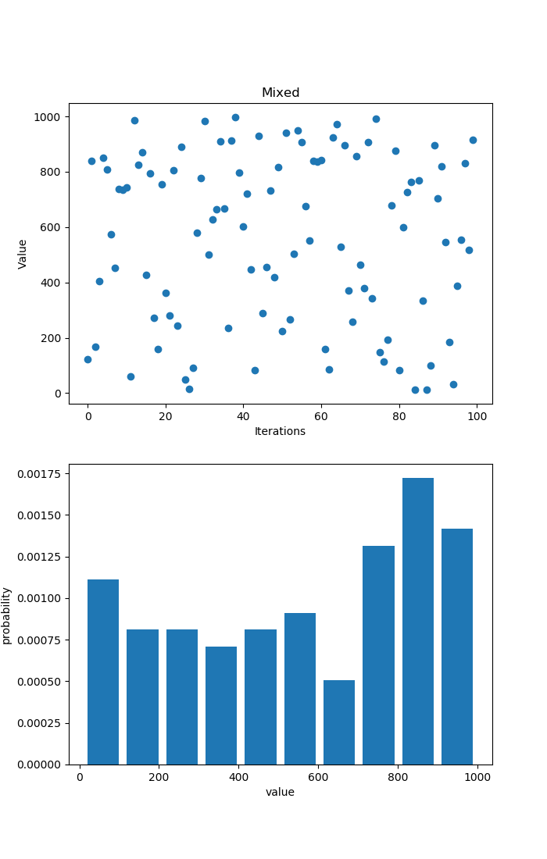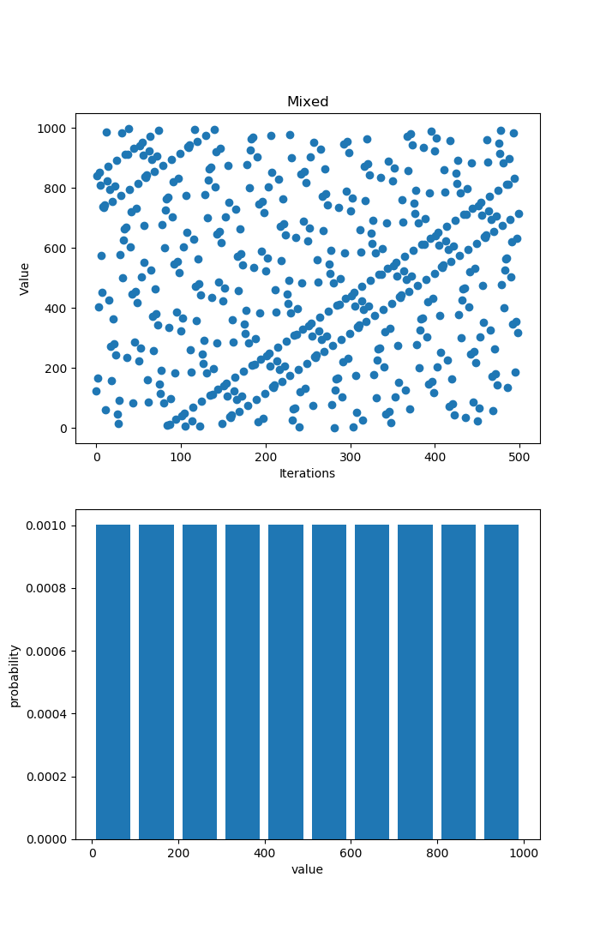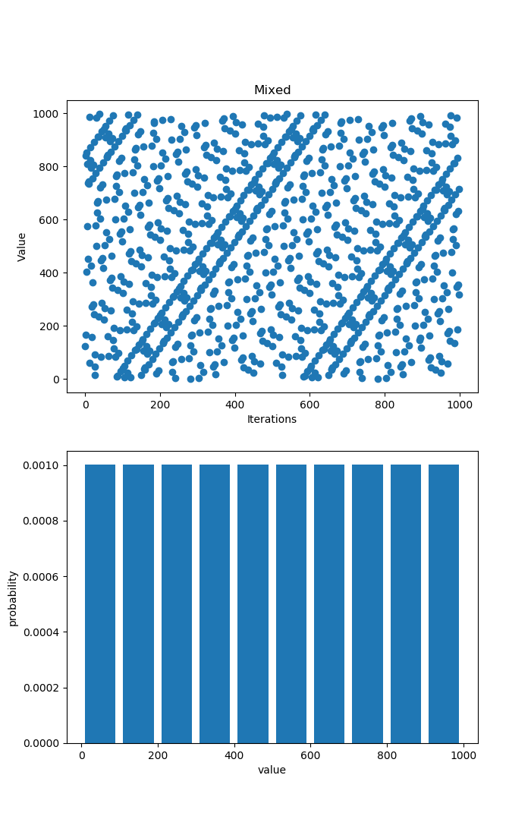
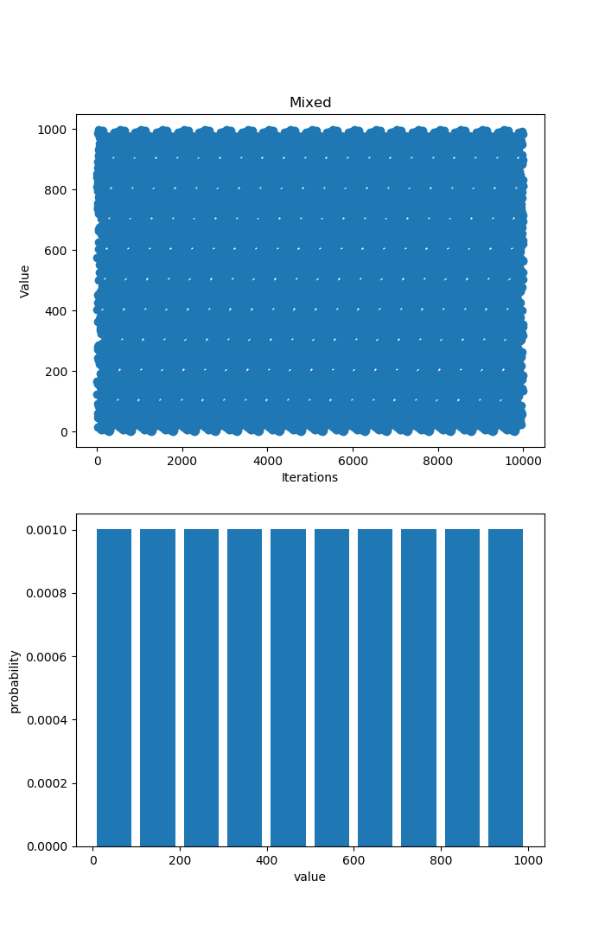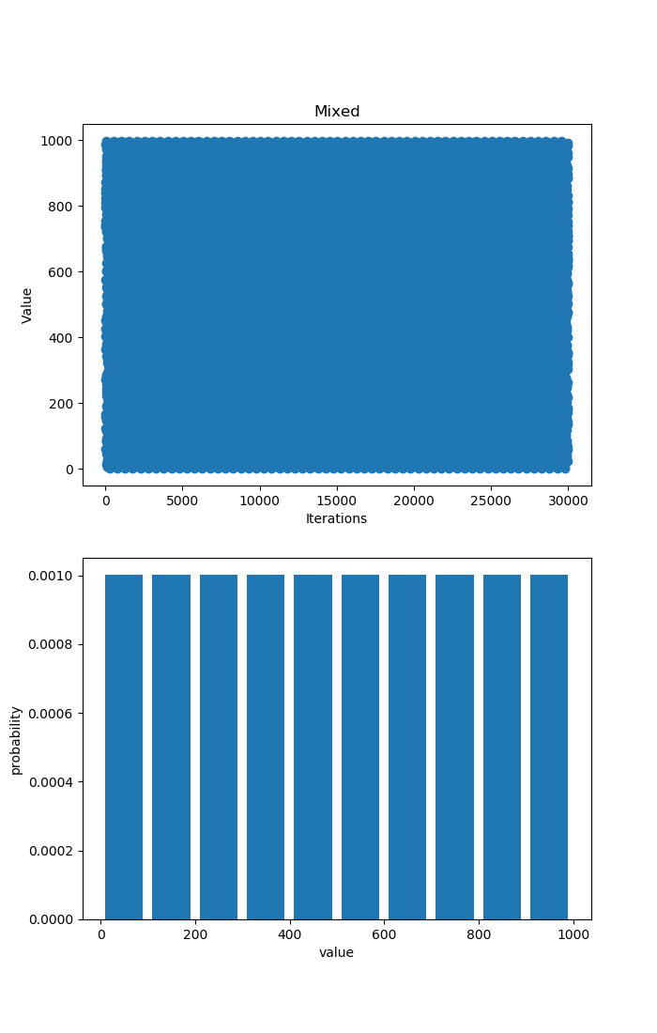
Анализ результатов генерации псевдослучайных величин
для нормального распределения

В таблице снизу можно видеть последнюю десятку сгенерированных при помощи генератора нормального распределения величины при различных размерах выборки.
Формула нормального распределения:
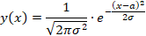

Параметры нормального распределения:

Таблица 2. Таблица сгенерированных величин для нормального распределения
Размер выборки | 100 | 500 | 1000 | 10000 | 30000
1 | 107.127 | 117.836 | 89.7686 | 102.012 | 102.788
2 | 110.226 | 87.6932 | 93.0667 | 98.8801 | 107.504
3 | 111.999 | 88.2189 | 110.39 | 96.9736 | 111.481
4 | 97.2231 | 101.671 | 109.094 | 109.582 | 91.6702
5 | 101.561 | 108.176 | 103.282 | 108.324 | 94.6457
6 | 104.076 | 103.096 | 92.2658 | 109.553 | 96.3072
7 | 106.772 | 114.316 | 95.9173 | 91.4835 | 110.699
8 | 106.545 | 99.9463 | 108.17 | 98.2384 | 89.8117
9 | 95.2224 | 102.529 | 104.093 | 109.166 | 91.5845
10 | 94.7233 | 121.289 | 107.396 | 86.6718 | 99.6913
Математическое ожидание | 101.203 | 99.6401 | 99.5628 | 99.8936 | 99.9145
Дисперсия | 81.2059 | 94.5542 | 88.2033 | 98.9624 | 99.2475
Доверительные интервалы математического ожидания (β = 0.8) | 99.9135 -102.493 | 99.0678 -100.212 | 99.1583 -99.9673 | 99.7655 - 100.022 | 99.8405 -99.9885
Доверительные интервалы дисперсии (β = 0.8) | 67.6438 -96.4086 | 87.7109 -101.777 | 83.5891 -92.994 | 97.2725 -100.672 | 98.2698 -100.232
χ² | 8.61321 | 8.81896 | 8.84485 | 8.86819 | 8.86992

Для высчитывания χ² будем использовать 6 степеней свободы, а также α = 0.9. В таком случае χ² не должно превышать значения 10.6.

Примечание: как видно из табл. 2, с увеличением генерируемой выборки параметры выборки приближаются к реальным параметрам моделируемого распределения. Также при увеличении числа генерируемой выборки сужается доверительный интервал и для математического ожидания и дисперсии.

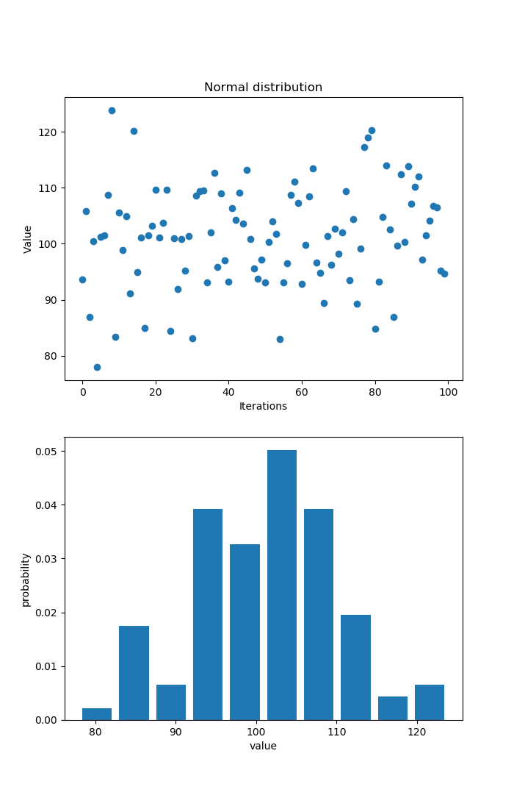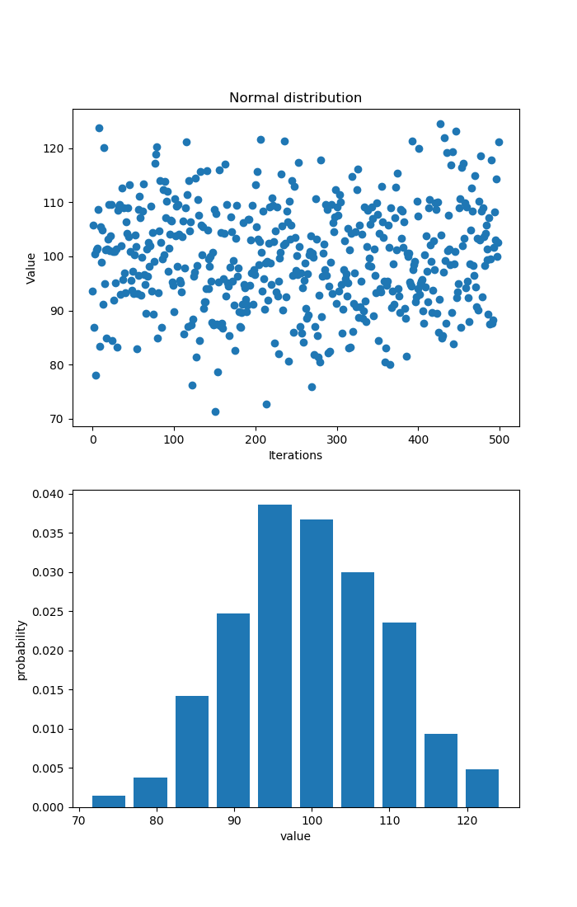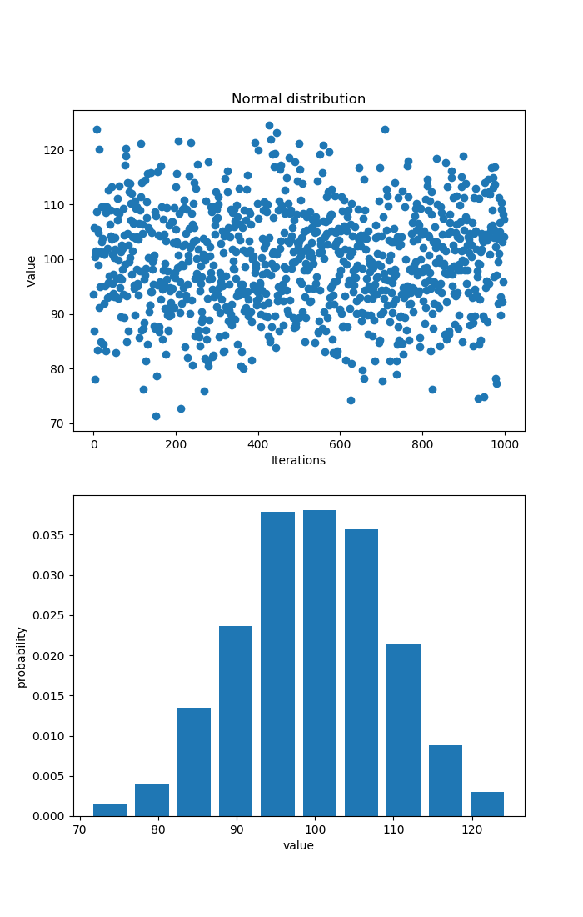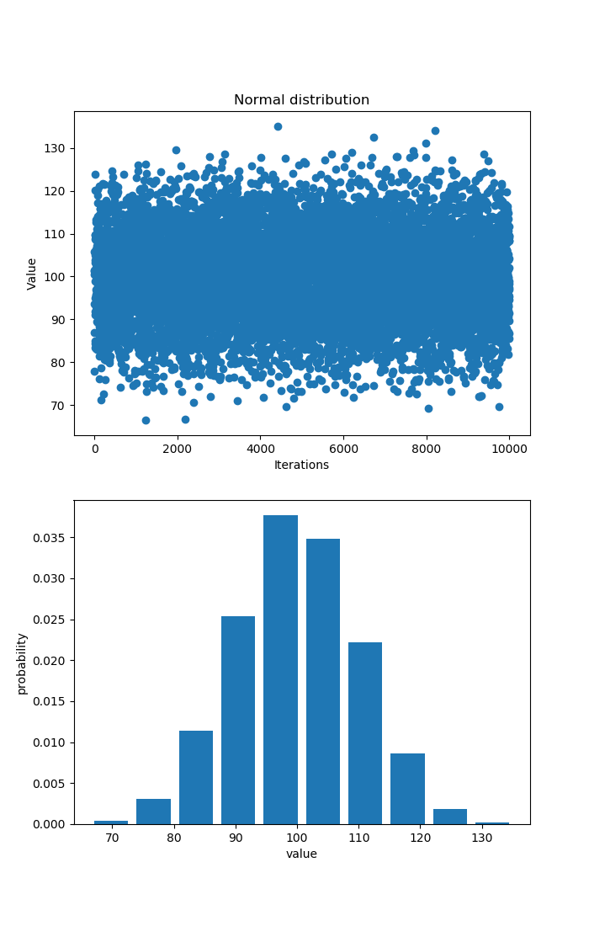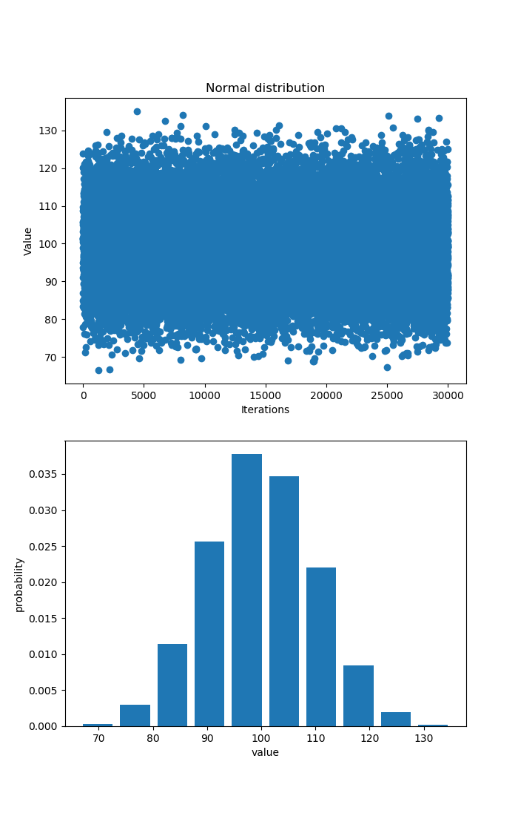

Вывод: научился производить оценку качества генераторов псевдослучайных чисел.

